IBEROSTAR MIRABELLO HOTEL&VILLAGE 5*

Лето 2012 года

Цены от:
Количество ночей | Тип питания | Стоимость, руб.
7 ночей/8дней | Полупансион | 57959
10 ночей/11дней | Полупансион | 77651
14 ночей/15дней | Полупансион | 109037
*Цена указана за 2-х человек

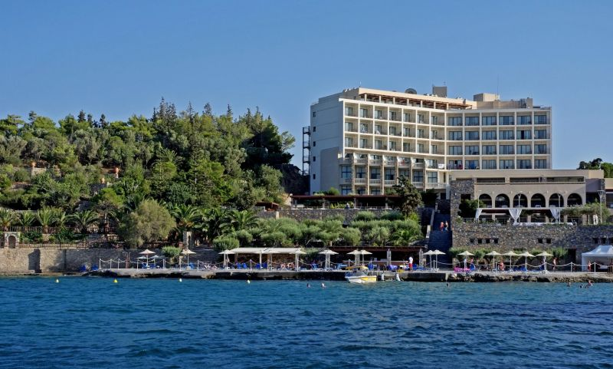

Представляет собой одно шестиэтажное главное здание (176 номеров) на самом берегу моря (Iberostar Mirabello Hotel) и на второй линии комплекс трехэтажных вилл и дополнительный корпус (Iberostar Mirabello Village).
Контактная информация
Телефон | +30 (28410) 2-84-00
Факс | +30 (28410) 2-88-10
Сайт | www.iberostar.com
E-mail | mirabello.hotel@iberostar.com.gr
Общая площадь территории отеля | 70 000 кв.м
Месторасположение отеля
Название курорта | CRETE
Расстояние до моря 1 линии | 50 - 120 м
Расстояние от аэропорта | 62 км
Общее количество номеров в отеле | 311
Основное здание
Наличие лифтов
Количество лифтов | 3
Бунгало
Количество номеров в бунгало(всего) | 115
Описание стандартного номера
Местоположение стандартного номера | в основном здании
Площадь номера | 18 кв.м
Максимальное количество клиентов в стандартном номере (взрослых) | 2
Максимальное количество клиентов в стандартном номере (детей) | 1
Вид из номера | на море и на сад
Покрытие пола | кафель
Ванная
Фен
Центральный кондиционер
ТV
Минибар
О минибаре | Заполнение минибара по запросу на ресепшн, платно. Для гостей по системе "все включено" некоторые напитки бесплатно.
Сейф в номере
Интернет | WiFi
Балкон
Терраса
Уборка в номере | ежедневно
Смена белья | 3 раза в неделю
Дополнительная кровать | софа/раскладная кровать
Room Service
Комментарии (стандартный номер) | Номера расположены в основном здании, с одной двухместной кроватью или двумя одноместными кроватями (могут быть сдвинуты). Балкон или терраса. В ванной комнате ванна с гибким душем, есть банные принадлежности, косметическое зеркало. Room service: с 07:00-23:00. Wi-Fi за дополнительную плату. Набор для чая и кофе. ТВ (есть российский и музыкальный канал). Центральный кондиционер с индивидуальным управлением.
Телефон (стандартный номер)
Услуги отеля
Открытый бассейн
Закрытый бассейн
Амфитеатр
Подогреваемый бассейн
Конференц-зал
Количество конференц-залов | 3
Описание конференц-залов | Nemesis: максимально вмещает до 300 человек, площадь 244,5 кв. м; Terpsis: до 250 человек, площадь 218 кв.м; Iris: до 40 человек, площадь 36 кв.м. Залы оснащены современной техникой.
Парикмахерская
Доктор
Прачечная
TV room
Магазины
Обмен валюты
Аренда автомобиля
Wi FI
Комментарии (услуги отеля) | 2 открытых бассейна с морской водой, глубина 1,4 м. 1 крытый бассейн с пресной водой (с подогревом в низкий сезон), глубина 1,4 м. Греческая часовня. Торговый центр: ювелирный магазин, мини-маркет, сувенирный магазин. Wi-Fi на территории отеля и на пляже. Спа-центр (платно) на территории Mirabello Village: крытый бассейн, сауна, фитнес зал, баня; предлагаются разнообразные процедуры: по уходу за лицом, для тела, массаж, гидротерапия, маникюр, педикюр, услуги парикмахерской, а также спа-пакеты. Услуги доктора по запросу. В прачечной есть услуги химчистки и глажки (по запросу). Парковка (бесплатно). Комната для багажа.
Размещение с животными (Коментарии) | Отель не принимает животных.
Спорт и фитнесс
Спортивный зал
Сауна
Баня
Массаж
Джакузи
Теннисный корт
Настольный теннис
Бильярд
Волейбольная площадка на пляже
Площадка для мини-футбола
Водные виды спорта
Дайвинг центр
Комментарии (спорт и фитнес) | 2 бильярдных стола, примерная стоимость 2 евро\игра, 3 теннисных корта (2 корта с освещением, 2 корта с покрытием "искусственная трава", 1 корт с тартановым покрытием), аренда ракеток (платно), уроки тенниса (платно). Водные виды спорта: водные лыжи, каноэ, банан. Аэробика, водное поло, водная аэробика, дартс, боча. Одна площадка для мини-футбола (5х5) и одна площадка для пляжного волейбола. Баня и сауна, примерная стоимость 10 евро. 1 стол для настольного тенниса. По системе "все включено" аренда ракеток и мячей для тенниса бесплатно.
Услуги для детей
Детская кровать
Детские стульчики в ресторане
Мини-клуб
Игровая площадка
Няня
Комментарии (услуги для детей) | 2 открытых бассейна. Мини-клуб для детей в возрасте от 4 до 12 лет, работает 6 дней в неделю, мини-диско. Игровая комната. Услуги няни по запросу. Аренда детских колясок, примерная стоимость 5 евро.
Детский бассейн
Развлечения
Развлекательные мероприятия | Настольный теннис, теннисные турниры, аэробика, водная гимнастика. Есть русскоговорящие аниматоры.
Вечерние программы | Живая музыка, 2 раза в неделю танцы, 2 раза в неделю профессиональное шоу, 2 раза в неделю развлекательные программы.
Пляж
Территория пляжа | Песчаный пляж.
Вход в море | Песчаный.
Шезлонги
Зонтики
Пляжные полотенца
Комментарии (пляж) | Пляж с комплексом Village соединён мостом. Пляжные полотенца выдаются под депозит. 2 шезлонга и зонтик, примерная стоимость 5 евро. Шезлонги и зонтики у бассейна.
Питание
Детское меню
Расписание работы основного ресторана | Sirens: ранний завтрак (по запросу за день заранее) с 05:00-07:00, завтрак с 07:30-10:00, поздний завтрак с 10:00-11:00, обед с 13:00-14:30, ужин с 18:30-21:15. Шведский стол.
Рестораны за дополнительную плату | IL Patio: с 19:00-23:30, предлагаются блюда критской и мексиканской кухни. Elia: предлагаются блюда греческой кухни (обед), а так же международной кухни (ужин), с 16:00-17:00 фильтрованный кофе, чай, апельсиновый сок, выпечка.
Бары | Лобби-бар Thea: с 17:00-01:00, прохладительные и алкогольные напитки, кофе, коктейли; Бар у бассейна Dolphins: напитки и легкие закуски, открыт с 10:00-18:00; Бар на пляже Tropical: предлагаются легкие закуски и напитки, часы работы с 10:00-18:00; Castello: танцевальный бар; Бар на пляже Mermaid: напитки и легкие закуски, открыт с 10:00-18:00; Бар у бассейна Asterias: напитки, часы работы с 10:00-18:00.
Нестандартные номера
Номера для людей с ограниченными возможностями | 2 номера, стандартный номер с видом на море, в ванной комнате душ (ванны нет).
Bungalow | 52 номера: расположены по всей территории отеля, площадь 30 кв.м, балкон или терраса, максимальное размещение 3/2+1 человека, покрытие пола: кафель. Номер открытого плана (спальня с гостиной зоной). В номере: двухместная кровать или две одноместные кровати (могут быть сдвинуты), ТВ (есть российский и музыкальный каналы), WI-FI (платно), минибар (заполнение по запросу на ресепшн, платно), телефон (платно), сейф, индивидуальный кондиционер, принадлежности для приготовления чая и кофе. В ванной комнате: ванна, фен, увеличивающее зеркало.
 | Maisonette: 22 номера открытого плана со спальней и гостиной, площадь 50 кв.м, максимальное размещение 4 человека, покрытие пола - кафель, балкон или терраса. В номере: двухместная кровать или две одноместные кровати (могут быть сдвинуты), ТВ (есть российский и музыкальный каналы), WI-FI (платно), минибар (заполнение по запросу на ресепшн, платно), телефон (платно), сейф, индивидуальный кондиционер, принадлежности для приготовления чая и кофе. В ванной комнате: ванна/душ, фен, увеличивающее зеркало.
 | Bungalow Sharing Pool: однокомнатный номер, спальня с зоной гостиной, площадь 30 кв.м, балкон или терраса, максимальное размещение 3 человека, покрытие пола - кафель. В номере: двухместная кровать или две одноместные кровати (могут быть сдвинуты), ТВ (есть российский и музыкальный каналы), WI-FI (платно), минибар (заполнение по запросу на ресепшн, платно), телефон (платно), сейф, индивидуальный кондиционер, халаты и тапочки, принадлежности для приготовления чая и кофе. В ванной комнате: ванна с гибким душем, фен, увеличивающее зеркало. Выход из номера к бассейну.
 | Maisonette Sharing Pool: 12 номеров двухэтажный номер без межкомнатной двери, площадь 50 кв.м, максимальное размещение 4 человека, покрытие пола - кафель, балкон или терраса. В номере: двухместная кровать и две одноместные кровати (могут быть сдвинуты), ТВ (есть российский и музыкальный каналы), WI-FI (платно), минибар (заполнение по запросу на ресепшн, платно), телефон (платно), сейф, индивидуальный кондиционер, халаты и тапочки, принадлежности для приготовления чая и кофе. В ванной комнате: ванна (с гибким душем)/душ, фен, увеличивающее зеркало. Выход из номера к бассейну. 2 шезлонга и зонтик.
 | Village Garden View: номера расположены в дополнительном корпусе в зоне Village, на втором и на третьем этажах. Оснащение такое же как в стандартном номере.
 | Bay View: номера расположены в основном здании, на 4-6 этажах, оснащение такое же как в стандартном номере.

